
SƠ ĐỒ HỆ THỐNG
TRIS AI
Tài liệu kiến trúc và luồng xử lý — Local-first v1.3
WEB • API • AI LOCAL • DỮ LIỆU • RAG/OCR • GOOGLE OAUTH • MOBILE
PHẠM VI | Bản đồ kỹ thuật tổng hợp từ mã nguồn hiện tại; dùng làm tài liệu bàn giao và nền móng cho Android Kotlin/MinerU.
Cập nhật: 02/09/2026
Trạng thái: hệ thống local đang vận hành
Bảo mật: không chứa mật khẩu, client secret hoặc token

01 Tóm tắt điều hành
Tris AI là hệ thống gia sư tiếng Anh local-first: giao diện Gradio và REST API cùng dùng một lớp dịch vụ Python, suy luận qua Ollama/Qwen3 8B, lưu tiến độ học trong SQLite, lưu tài khoản trong PostgreSQL và lập chỉ mục tài liệu bằng Qdrant. Kết nối Internet không bắt buộc cho học tập thông thường; Google chỉ tham gia khi đăng nhập OAuth hoặc khi người dùng đồng ý tìm kiếm hình ảnh bên ngoài.
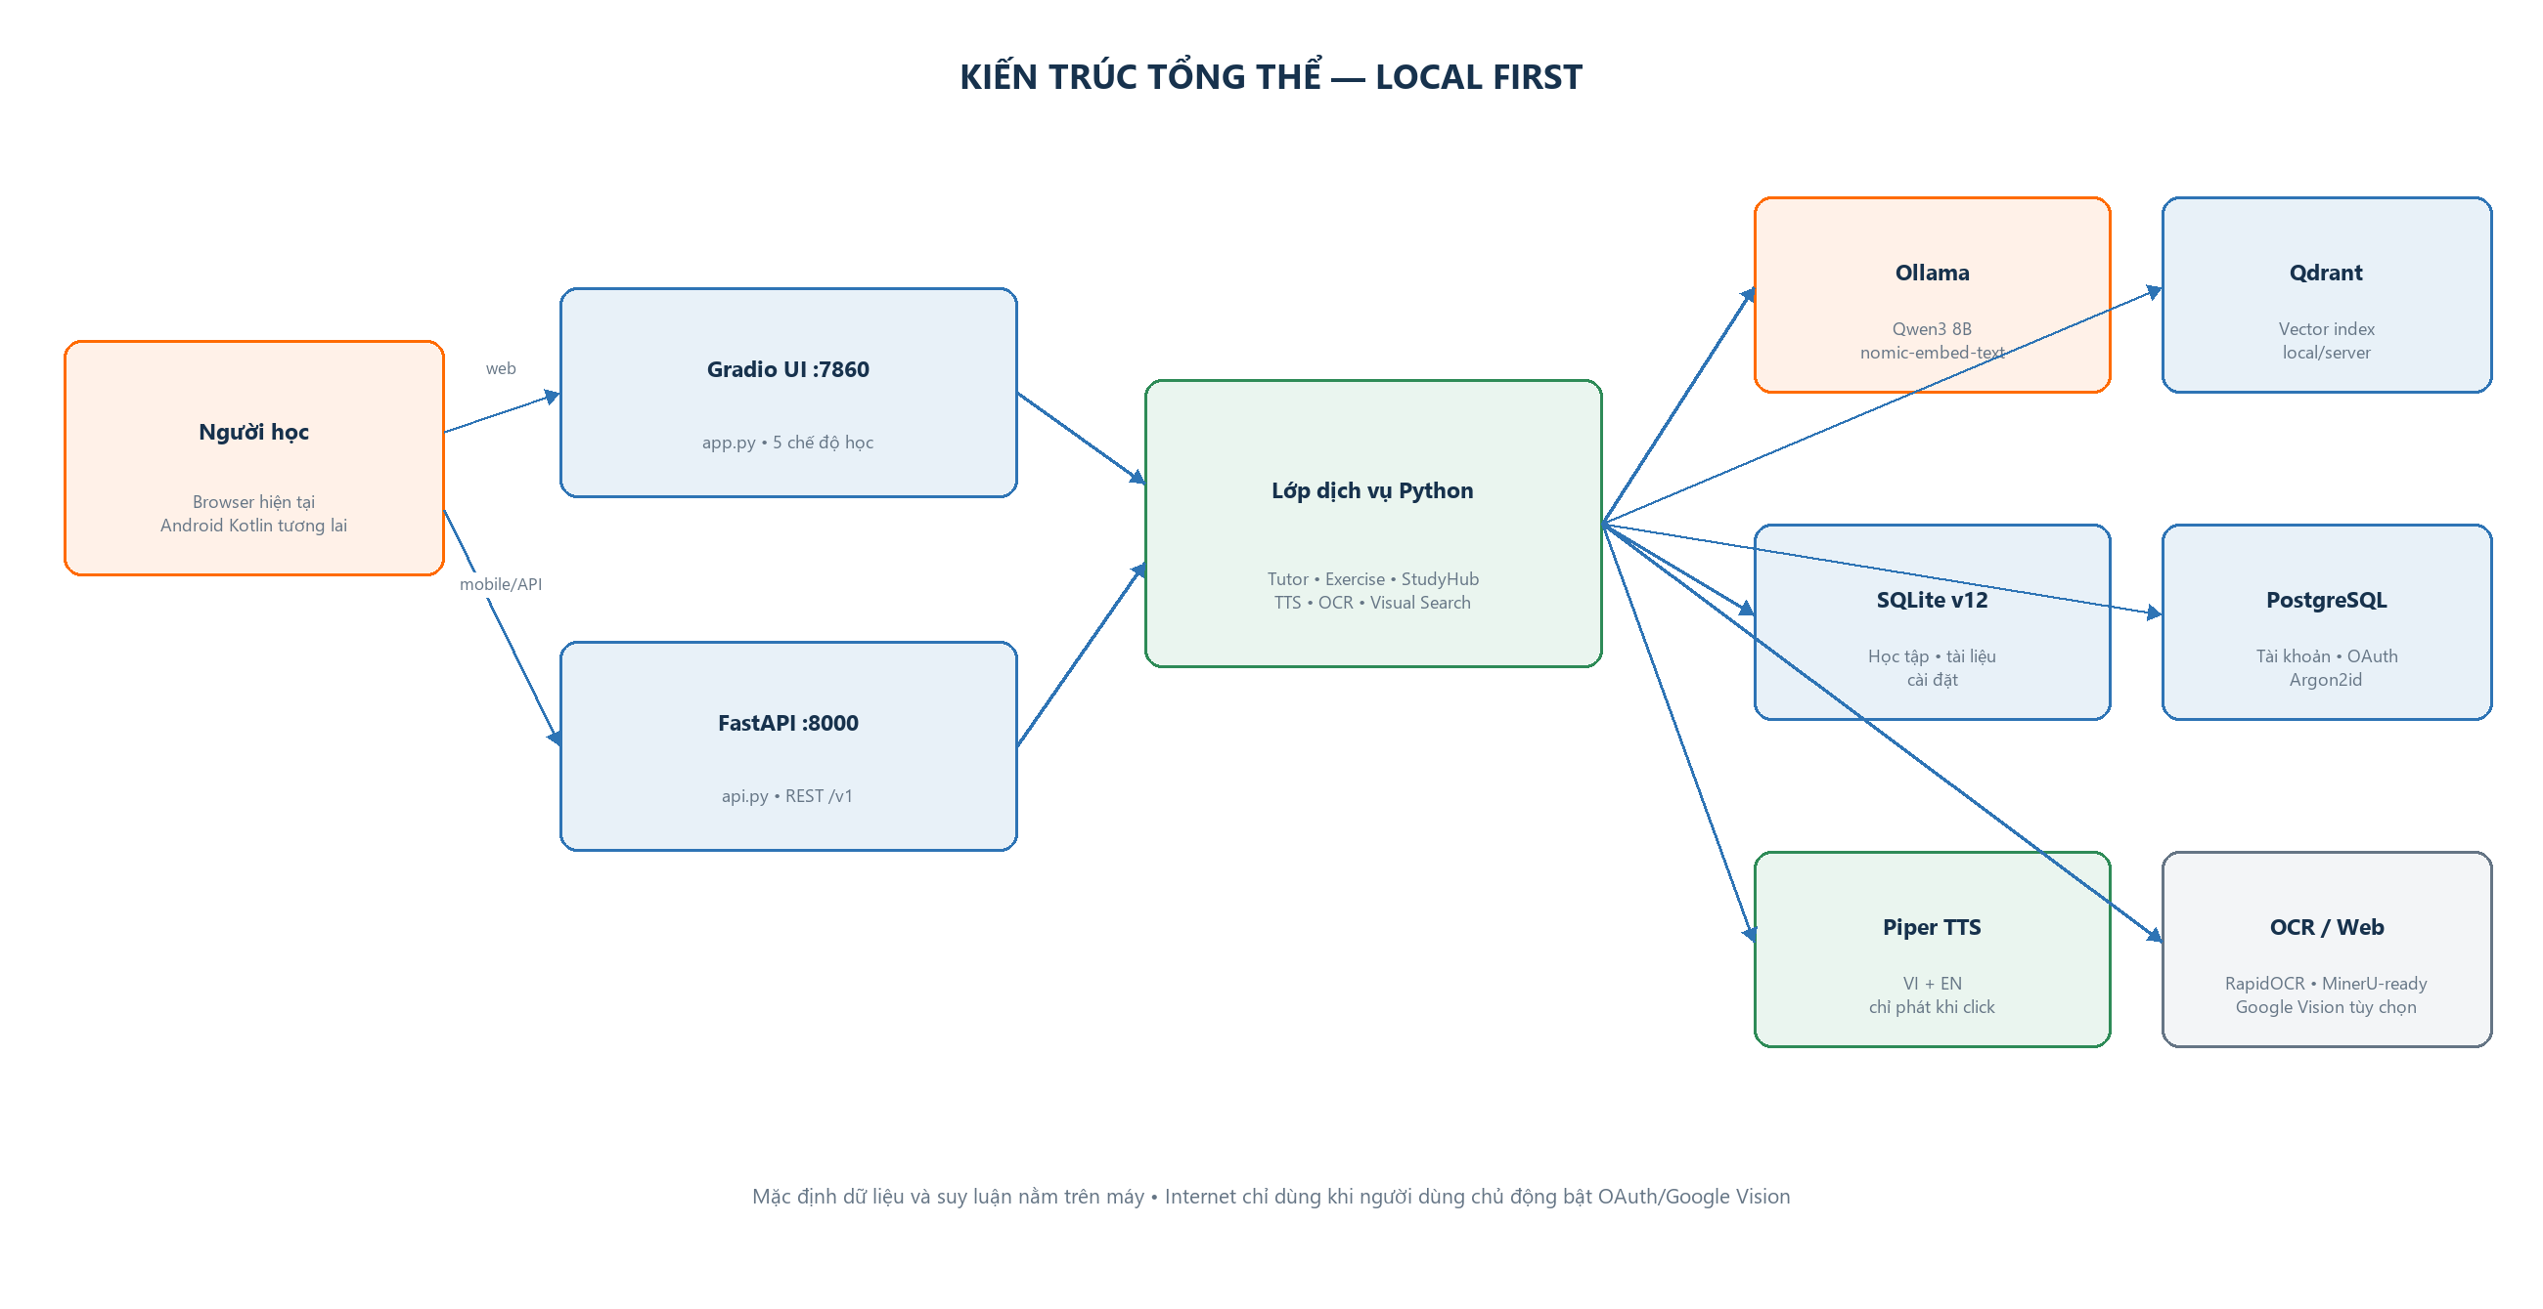
Hình 1 — Kiến trúc tổng thể và ranh giới local/online.
KẾT LUẬN | Một máy có thể chạy trọn luồng web + AI + dữ liệu. Android Kotlin sau này gọi FastAPI; không cần nhúng model trực tiếp vào APK.

02 Phạm vi chức năng hiện tại
Khối | Đã có | Công nghệ / module
Học tương tác | Hội thoại, ngữ pháp, từ vựng, nhập vai, bài tập | app.py; services/conversation.py, grammar.py, vocabulary.py, roleplay.py
Bài tập | 3/5/10 câu; ABCD; điều hướng; cắm cờ; nộp toàn bộ | services/exercises.py; SQLite exercise_*
Cá nhân hóa | Lịch sử, lỗi sai, kỹ năng, mục tiêu ngày, ôn tập | services/skill_analysis.py; user_preferences; learning_*
Tài liệu & RAG | PDF/TXT/MD/DOCX/ảnh; embedding; tìm đoạn; trích dẫn | services/study_hub.py; Ollama embedding; Qdrant
Giọng nói | Piper VI/EN; cache; chỉ phát khi người dùng click | services/local_tts.py; runtime/tts
Tài khoản | Đăng ký/đăng nhập/mật khẩu; Google OAuth | auth/*; PostgreSQL; Argon2id; Authlib
API & mobile | REST /v1, bearer session, health, backup/export | api.py; FastAPI; Uvicorn
Cài đặt | Sáng/tối/hệ thống; VI/EN; voice; adaptive intelligence | user_preferences; giao diện Gradio

Cấu trúc mã nguồn rút gọn
english-ai-tutor/
├─ app.py / api.py / run_all.py # UI, REST API, tiến trình chung
├─ ai/ # Ollama client và prompt
├─ auth/ # PostgreSQL, session, OAuth
├─ config/settings.py # cấu hình qua environment
├─ database/sqlite_store.py # schema v12 + nghiệp vụ học
├─ services/ # tutor, exercise, RAG, TTS, OCR
├─ assets/tris.ico # nhận diện ứng dụng
├─ runtime/ # PostgreSQL/TTS/MinerU tương lai
├─ scripts/ # thiết lập Google, DB, TTS, MinerU
└─ tests/ # kiểm thử auth/core/data/RAG/TTS
NGUYÊN TẮC | Gradio và FastAPI chia sẻ cùng database, LLM và StudyHub trong run_all.py để tránh mở trùng Qdrant embedded.

03 Luồng chat và tệp đính kèm
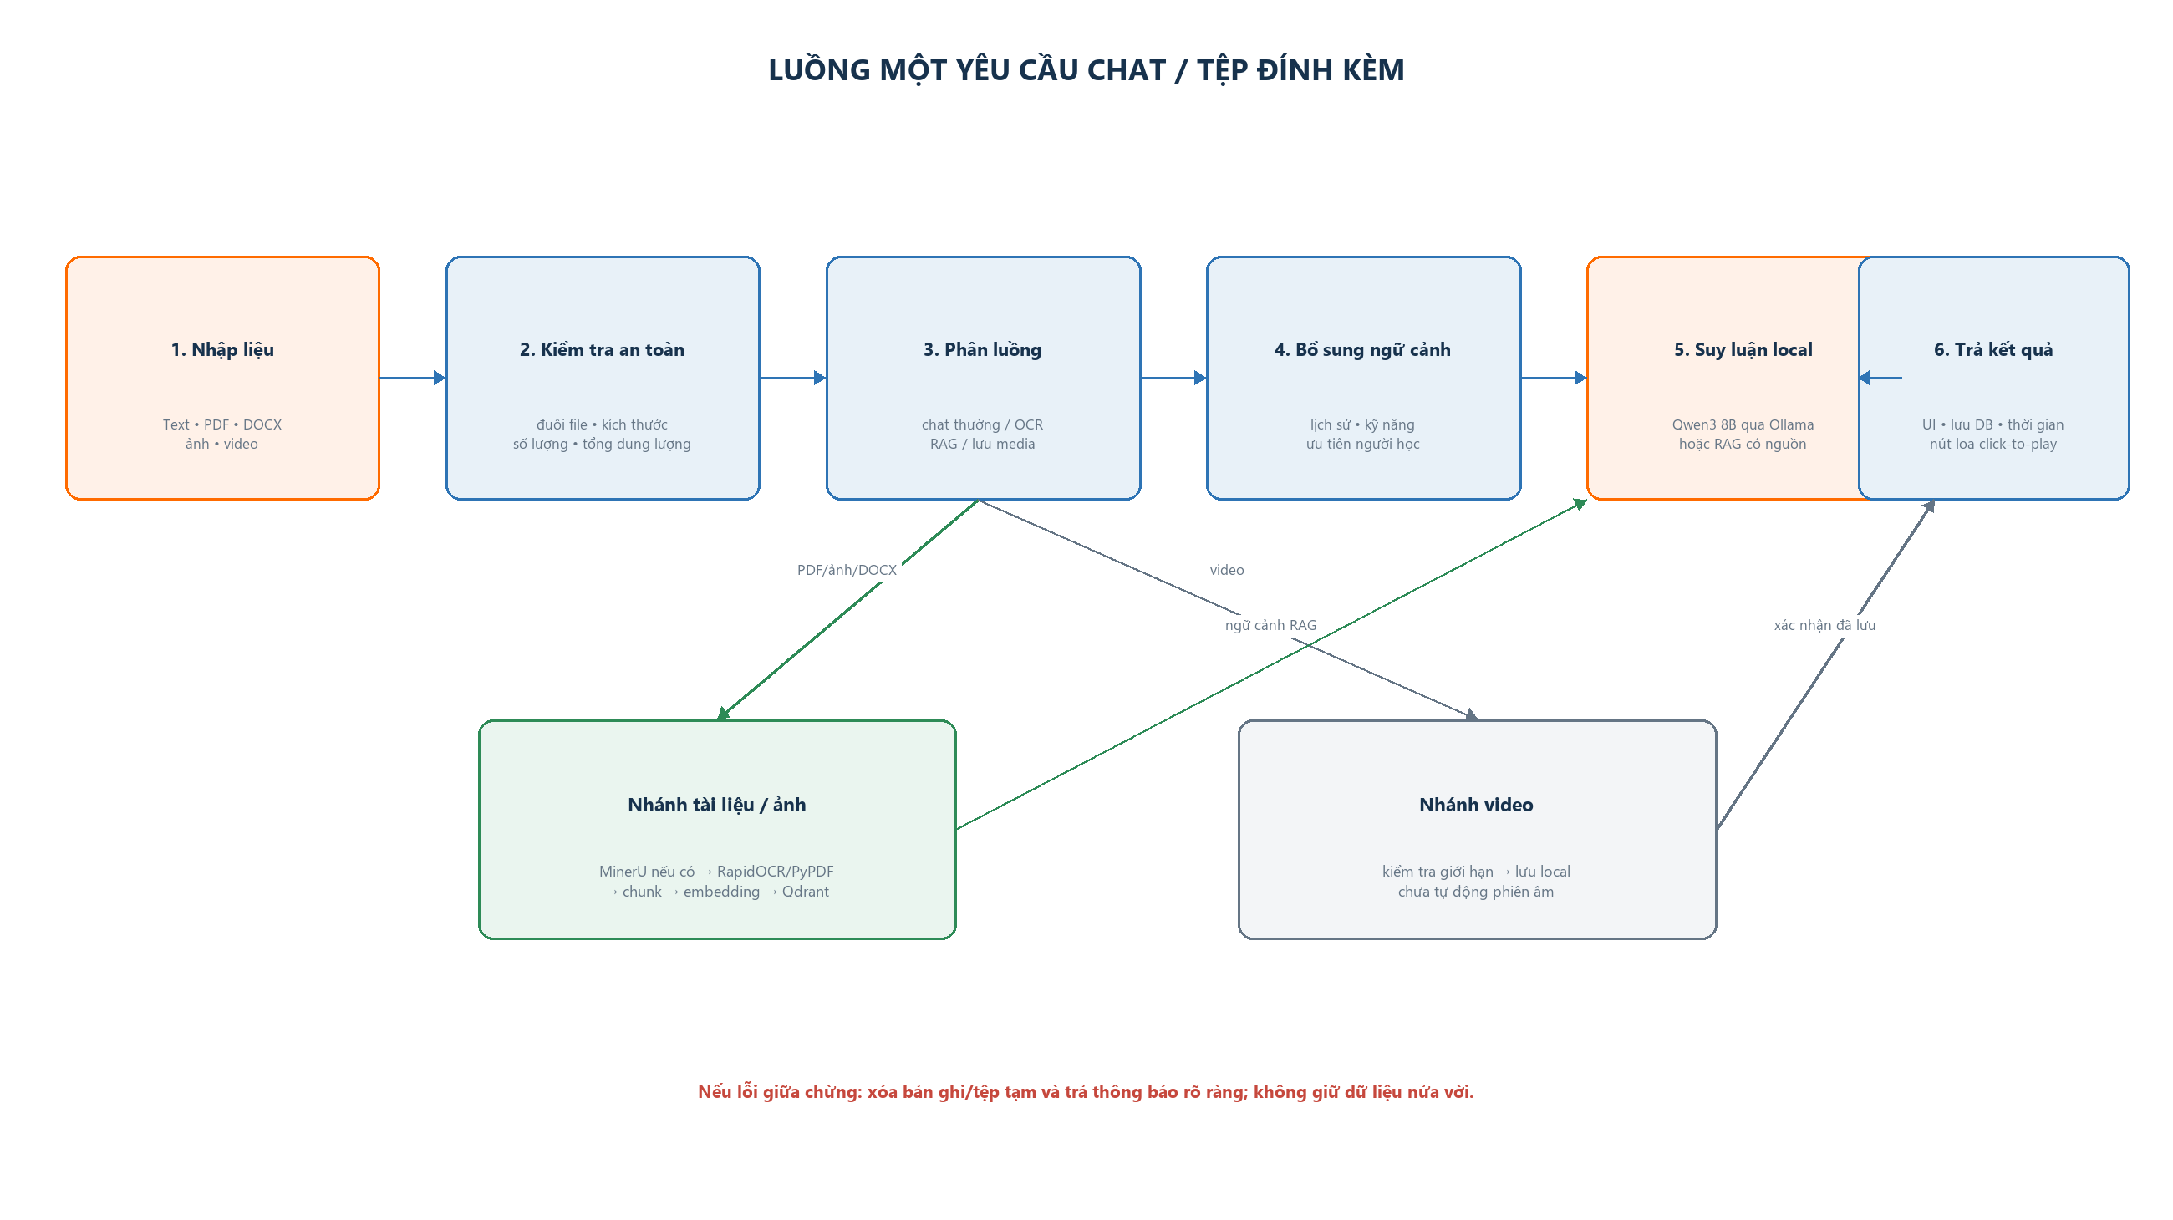
Hình 2 — Trình tự xử lý từ input đến phản hồi.

Quy tắc vận hành
- Input text tối đa 4.000 ký tự qua API; lịch sử hội thoại mặc định tối đa 20 lượt.
- Mọi tệp được kiểm tra suffix, kích thước, số lượng, tổng dung lượng và giới hạn trang/ký tự trước khi xử lý.
- Ảnh/PDF/DOCX có thể đi vào RAG; video hiện chỉ được lưu local có kiểm soát, chưa tự động phiên âm.
- Phản hồi hiển thị thời gian “Đã xử lý trong …”; giọng nói không autoplay và chỉ chạy sau thao tác click.

04 Tài liệu, OCR và RAG
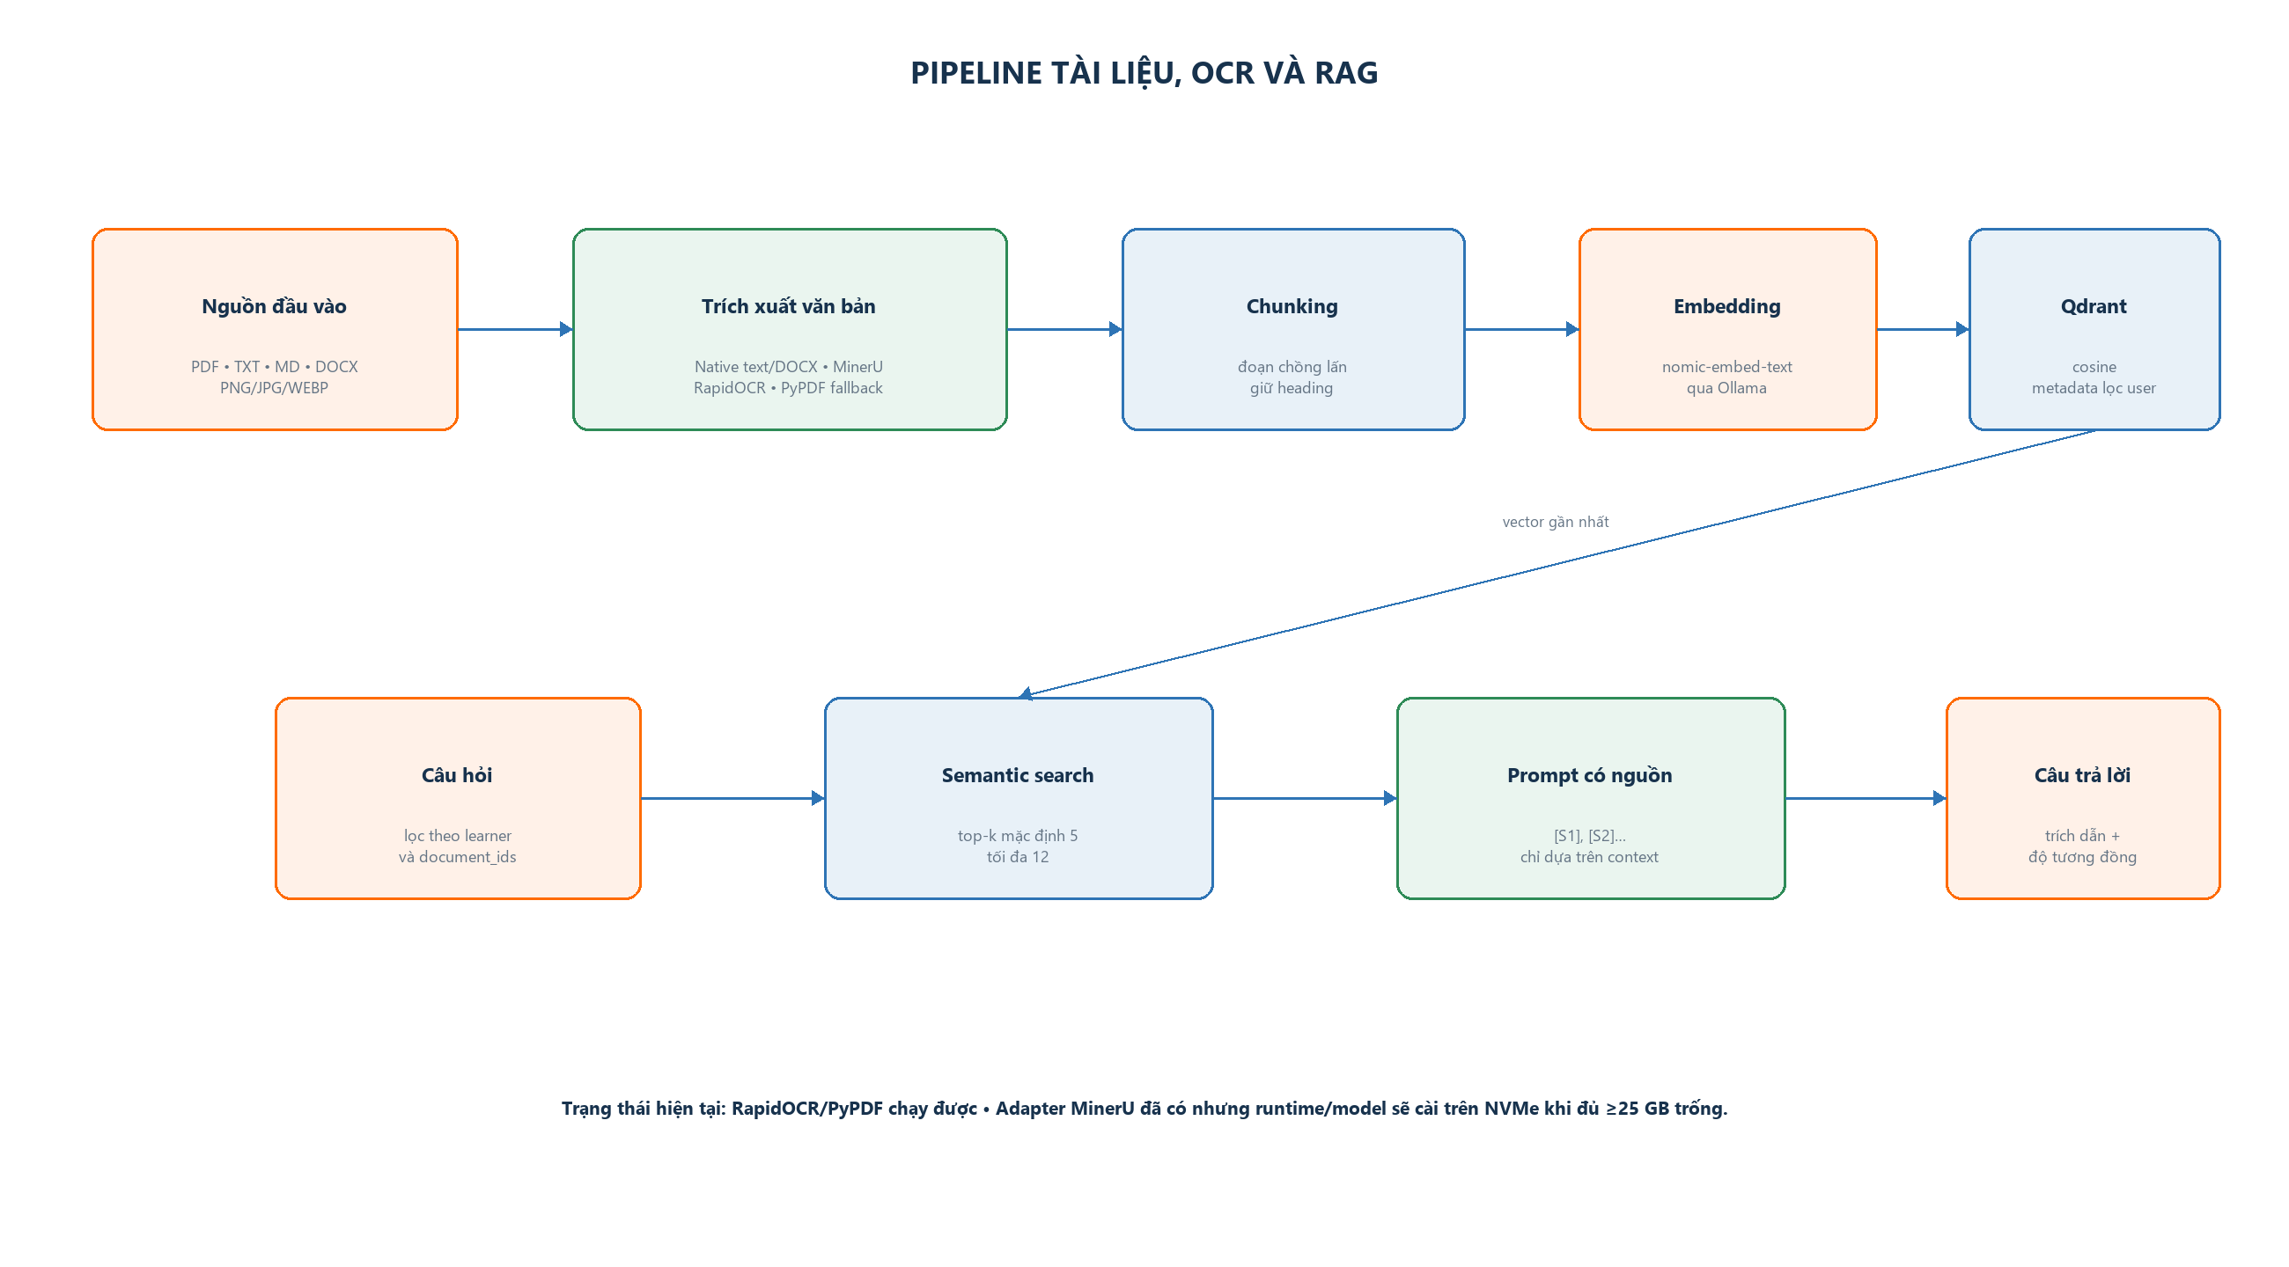
Hình 3 — Hai pha: nạp tài liệu và hỏi đáp có dẫn nguồn.
Loại | Giới hạn an toàn hiện tại | Cách xử lý
Số tệp | Tối đa 5 tệp/lượt; tổng 180 MB | Từ chối sớm trước khi OCR/index
Tài liệu | 20 MB/tệp; PDF tối đa 250 trang | Native/PyPDF; ưu tiên MinerU nếu có
Ảnh | 10 MB/tệp; tối đa 25 megapixel | MinerU → RapidOCR local fallback
Video | 150 MB/tệp | Lưu local; không tuyên bố đã phiên âm
Văn bản trích xuất | Tối đa 2.000.000 ký tự | Dừng an toàn nếu vượt ngưỡng
Truy xuất | top-k 5; hard cap 12 | Lọc bắt buộc theo user_id; có thể lọc document_ids
MINERU | Adapter và script cài đặt đã sẵn sàng. Runtime/model chưa cài do cần tối thiểu 25 GB trống; dự kiến đặt trên NVMe 512 GB để không làm đầy ổ C.

05 Hệ thống bài tập và theo dõi tiến độ

Vòng đời một bộ câu hỏi
Bước | Dữ liệu | Hành vi giao diện
1. Tạo bộ | skill, difficulty, 3/5/10 câu, document_ids tùy chọn | AI tạo schema được kiểm tra; lỗi format được xử lý
2. Làm bài | answer theo question_id; trạng thái flag | Câu hiện tại ở giữa; bảng câu hỏi bên phải; click số để chuyển
3. Hoàn thành | Ô có đáp án được tô đậm, không lộ đúng/sai | Câu trước / câu sau / cắm cờ; chưa chấm lẻ
4. Nộp | Gửi toàn bộ answers một lần | Chấm cả bộ; hiển thị điểm và giải thích từng câu
5. Học thích nghi | correct/error theo skill; grammar_mistakes | Gợi ý ôn lại câu sai và mục tiêu ngày

Dữ liệu tạo giá trị lâu dài
- conversation_messages: giữ ngữ cảnh riêng theo người học, chế độ và tình huống.
- vocabulary_items và grammar_mistakes: xây danh sách cần ôn.
- learning_skills: đếm đúng/sai theo kỹ năng để chọn độ khó Adaptive.
- exercise_sessions/questions/attempts: lưu trọn bộ đề, đáp án và kết quả.
- learning_goals: mục tiêu 1–200 câu/ngày; mặc định 10.
TRẠNG THÁI UI | Bảng câu hỏi đánh dấu “đã làm” dựa trên việc có câu trả lời, không dựa trên đúng/sai; kết quả chỉ xuất hiện sau khi nộp toàn bộ.

06 Tài khoản, Google OAuth và bảo mật
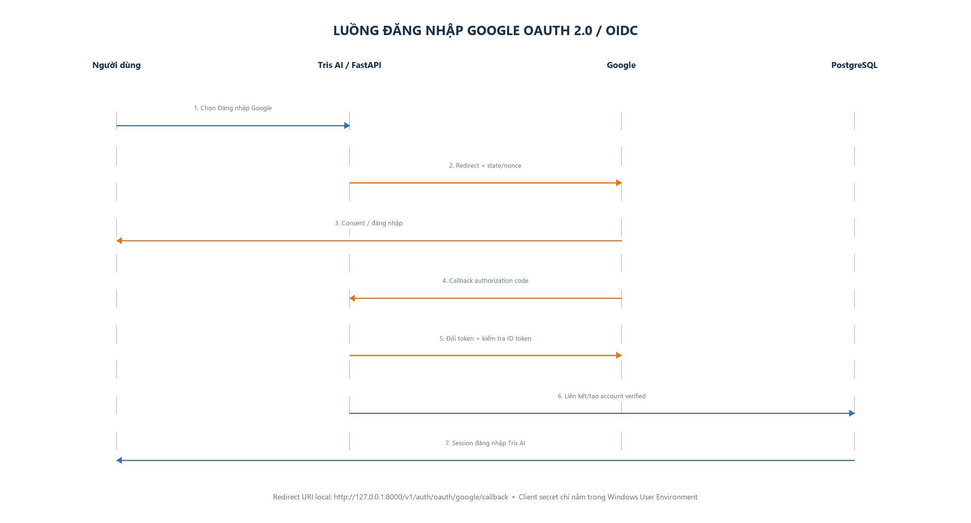
Hình 4 — Đăng nhập Google qua FastAPI và PostgreSQL.
Kiểm soát | Cách áp dụng
Mật khẩu | Hash Argon2id: time_cost 3, memory 64 MB, parallelism 4; không lưu plain text.
Tách dữ liệu | Credential/social identity chỉ ở PostgreSQL; SQLite chỉ chứa hồ sơ học local.
OAuth | State/nonce, callback cố định, email_verified; client secret không ghi vào source/doc.
API | Có thể yêu cầu X-API-Token và bearer account; session mặc định 24 giờ.
Quyền riêng tư | Web search/Google Vision cần opt-in; học thường và OCR fallback vẫn local.
CẤU HÌNH GOOGLE | OAuth hiện đã được cấu hình qua Windows User Environment. Cần giữ project Google ở trạng thái Testing với test user cho đến khi hoàn tất Branding/Privacy/Terms và chuẩn bị public domain.

07 Mô hình dữ liệu
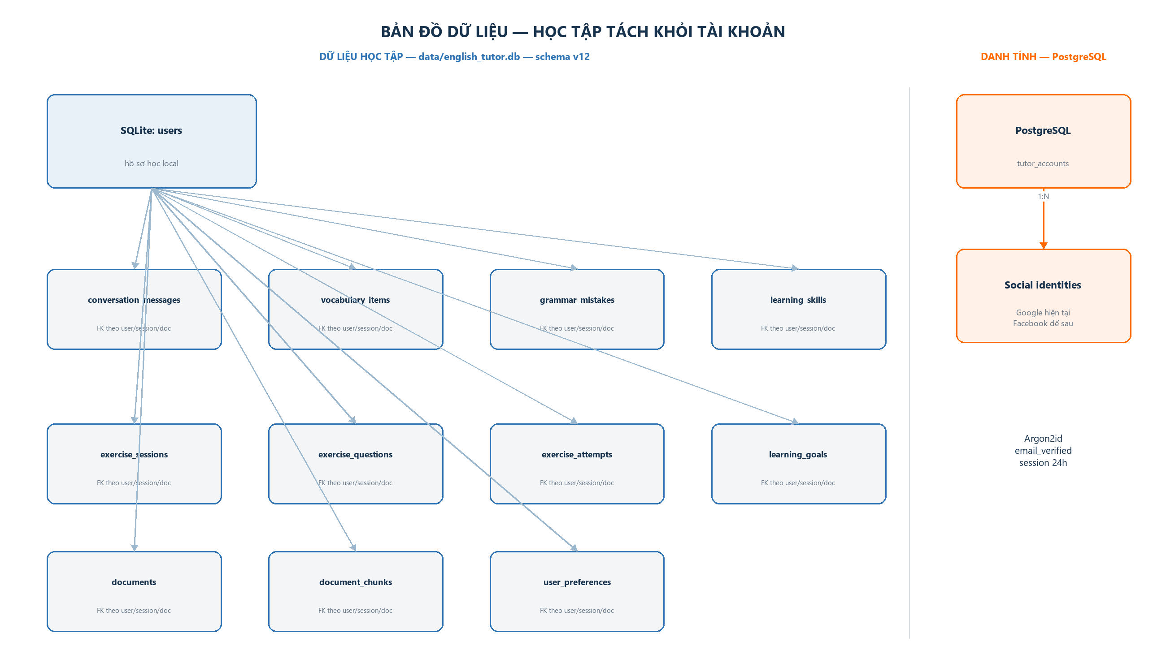
Hình 5 — Quan hệ dữ liệu logic giữa SQLite và PostgreSQL.

Quan hệ chính
- users 1:N conversation_messages, vocabulary_items, grammar_mistakes, learning_skills, exercise_sessions, documents.
- exercise_sessions 1:N exercise_questions; mỗi question có tối đa một exercise_attempt.
- documents 1:N document_chunks; mỗi chunk có vector_id duy nhất để nối Qdrant.
- tutor_accounts 1:N tutor_social_identities; duy nhất theo (provider, provider_user_id) và (account_id, provider).
BACKUP | SQLite có backup timestamp và JSON export. PostgreSQL cần chiến lược pg_dump riêng khi chuyển sang server công ty.

08 REST API và hợp đồng cho Android Kotlin
Nhóm | Endpoint | Vai trò
System | GET /health; GET /favicon.ico | Health/runtime status và icon
Speech | POST /v1/speech | Tạo WAV Piper VI/EN
Auth | POST /v1/auth/register | login | logout | change-password | Tài khoản và bearer session
Auth | GET /v1/auth/me | oauth/status | oauth/{provider}/start | callback | Danh tính hiện tại và Google OIDC
Chat | POST /v1/chat | Conversation/Grammar/Vocabulary/Role Play
Settings | GET/PUT /v1/learners/{name}/settings | Theme, VI/EN, adaptive, voice
Exercises | POST /v1/exercises; POST /v1/exercises/{id}/submit | Tạo bộ và nộp toàn bộ
Progress | GET progress | history | review/{kind}; PUT goal | Thống kê, ôn tập, mục tiêu
Documents | GET/POST /v1/documents/{name} | Danh sách và upload tài liệu
RAG | POST /v1/rag/ask | Hỏi đáp có sources
Vision | POST /v1/visual-search | OCR/mô tả local + Google tùy chọn
Data | POST /v1/maintenance/backup; GET /export | Backup SQLite và JSON export

Nguyên tắc client Kotlin
- Dùng Retrofit/OkHttp gọi một base URL cấu hình; không hard-code 127.0.0.1 trong APK.
- Giữ access token trong EncryptedSharedPreferences/Android Keystore; không đưa Google client secret vào ứng dụng.
- Upload bằng multipart, hiển thị tiến trình, kiểm tra giới hạn ở client nhưng vẫn tin server là lớp chặn cuối.
- Khi chạy cùng Wi-Fi, base URL là IP LAN của máy chủ; khi public cần HTTPS, domain, reverse proxy và chính sách CORS rõ ràng.

09 Triển khai và vận hành
Tiến trình | Địa chỉ mặc định | Trách nhiệm | Phụ thuộc
Gradio | 127.0.0.1:7860 | Web UI Tris AI | FastAPI objects dùng chung
FastAPI/Uvicorn | 127.0.0.1:8000 | REST, auth, OAuth callback | SQLite/PostgreSQL/Ollama
Ollama | 127.0.0.1:11434 | Chat + embedding | english-tutor-local:8b; nomic-embed-text
Qdrant | data/qdrant hoặc URL | Vector search | Embedded mặc định; server tùy chọn
PostgreSQL | Local runtime / DSN | Accounts + social identities | Khởi động trước auth-required
Piper | runtime/tts | TTS local và cache | 2 model VI/EN

Khởi động chuẩn
- Mở project trong VS Code và chọn Python 3.12 virtual environment.
- Bảo đảm Ollama và PostgreSQL local đã chạy; model chat/embedding đã có.
- Chạy python run_all.py; Uvicorn chạy nền và Gradio giữ tiến trình chính.
- Mở http://127.0.0.1:7860; kiểm tra http://127.0.0.1:8000/health khi cần.
LƯU Ý IP | 127.0.0.1 luôn là chính máy đang chạy Tris AI, không phụ thuộc Internet nhà. Để điện thoại truy cập, đổi bind host + firewall và dùng IP LAN/server; khi ra Internet phải có HTTPS.

10 Trạng thái và lộ trình kỹ thuật
Hạng mục | Trạng thái 02/09/2026 | Bước tiếp theo
Core tutor 0.1–0.6 | Hoàn thành nền tảng chat, exercise UX, lưu dữ liệu | Tiếp tục polish và kiểm thử UI
0.7 tiến độ | Đã có mục tiêu, lịch sử, ôn câu sai | Thêm báo cáo sâu hơn theo tuần/tháng
0.8–0.9 RAG | Pipeline, Qdrant, citations, fallback OCR đã có | Cài MinerU trên NVMe; benchmark OCR
1.0–1.3 | API/mobile-ready, account, Google OAuth, Piper TTS | Ổn định auth public và Kotlin app
MinerU | Adapter ready; runtime chưa cài vì thiếu dung lượng | Đặt model/runtime trên NVMe 512 GB
Video | Giới hạn và lưu local | Thêm ffmpeg + ASR/Whisper theo chính sách tài nguyên
Facebook OAuth | Chưa triển khai theo quyết định hiện tại | Làm sau Google và public domain
Visual search | Local analysis + optional Google Vision | Tìm tương tự Google Lens cần provider/API và consent
Production | Đang local/dev | HTTPS, domain, reverse proxy, backup Postgres, logging/monitoring

Ưu tiên đề xuất
- P0 — Hoàn tất NVMe và cài MinerU; kiểm thử PDF scan/ảnh tiếng Việt/Anh.
- P0 — Đóng gói cấu hình bí mật, backup PostgreSQL và quy trình khôi phục.
- P1 — Chuẩn hóa OpenAPI và tạo client Kotlin; thêm môi trường dev/LAN/production.
- P1 — Kiểm thử tải upload/OCR và timeout để bảo vệ RAM 32 GB/GPU 6 GB.
- P2 — ASR video, mascot/voice có bản quyền rõ ràng, Facebook OAuth.

11 Phụ lục cấu hình chuẩn
Nhóm | Giá trị mặc định / ghi chú
LLM | english-tutor-local:8b (Qwen3 8B); context 4096; temperature 0.6; num_predict 512
Embedding | nomic-embed-text qua Ollama; cosine distance; collection theo dimension
Storage | data/english_tutor.db; data/documents; data/qdrant; backups/
Ngôn ngữ | Giao diện VI/EN; ngôn ngữ giải thích AI VI/EN độc lập
TTS | vi_VN-vais1000-medium; en_US-lessac-medium; tối đa 800 ký tự; cache 100
OCR | MinerU CLI optional, backend pipeline, timeout 900s; RapidOCR fallback
Auth | PostgreSQL; auth_required; bearer session 24h; Google OIDC configured
Kiểm thử | 59 test: auth, core, database, local_tts, study_hub, visual_search

Ranh giới bảo mật của tài liệu
Tài liệu này cố ý không chứa Google Client Secret, mật khẩu PostgreSQL, API token, DSN đầy đủ hoặc dữ liệu người học. Các giá trị nhạy cảm phải tiếp tục nằm trong Windows User Environment hoặc secret manager của môi trường triển khai.
NGUỒN | Được hệ thống hóa trực tiếp từ mã nguồn Tris AI v1.3 trong workspace, tại thời điểm 02/09/2026.

